В районе Теплый Стан прошло совещание по вопросам безопасности

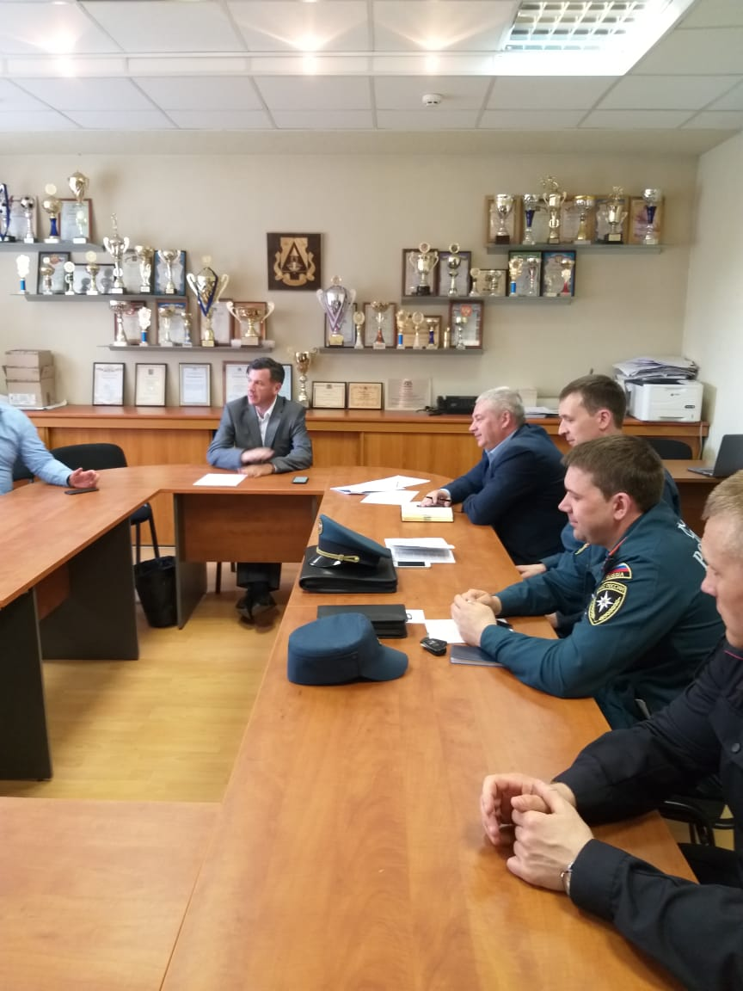

В районе Теплый Стан Юго-Западного административного округа состоялось заседание комиссии по предупреждению и ликвидации чрезвычайных ситуаций и обеспечению пожарной безопасности (КЧСиПБ) района Теплый Стан по вопросам обеспечения безопасности населения на водных объектах и сдачи в эксплуатацию зоны отдыха Тропарево. Мероприятие проходило в зале заседаний управы. Участники обсудили вопрос о выполнении комплекса необходимых мероприятий по снижению риска возникновения ЧС на водных объектах и уменьшению их последствий, а также результаты совместной работы по очистке прилегающей к водоемам территории, оформлению и расстановке у водоемов информационных щитов и знаков безопасности.
Профилактическая работа в этом году также была проведена на самом серьезном уровне. Для недопущения несчастных случаев на воде в местах несанкционированного купания будут выставляться аншлаги, предупреждающие об опасности. В свою очередь СМИ будет регулярно размещать материалы о правилах безопасного поведения на воде в летний период.
По итогам заседания было принято решение о продолжении работы по подготовке зоны отдыха с купанием Тропарево и контролю за обеспечением безопасности людей на водных объектах округа. Каждому участнику мероприятия были даны соответствующие рекомендации в рамках организации работы в этом направлении.

